Социальная выплата носит целевой характер и предоставляется на погашение основной суммы долга, но не более остатка задолженности по жилищным кредитам за жилое помещение, приобретённое у юридического лица или застройщика.

Социальные выплаты предоставляются семьям c детьми на улучшение жилищных условий, отвечающим в совокупности следующим критериям:

1.Семья состоит из 2 родителей, являющихся супругами, либо единственного родителя и 1 и более детей.
2.Дети родились (или их рождение зарегистрировано в государственных органах записи актов гражданского состояния) в Ханты-Мансийском автономном округе - Югре, при этом один из детей (единственный ребенок) родился в период с 1 января 2018 года по 31 декабря 2024 года.
3.Ранее не являлись получателями иных мер государственной и социальной поддержки на улучшение жилищных условий.
4.Один из супругов (единственный родитель в семье) имеет место жительства в автономном округе не менее 10 лет.
5.Жилое помещение, в счет оплаты которого направляется социальная выплата, является единственным жилым помещением, имеющимся в собственности претендента, его супруги (супруга) и детей, в течение последних 5 лет.
6. Все члены семьи являются гражданами Российской Федерации.

Документы, необходимые
для участия:

1) заявление на предоставление социальной выплаты;
2) паспорта, свидетельства о рождении, свидетельство о регистрации заключения (расторжения) брака, решения об усыновлении (удочерении), свидетельство о перемене имени, СНИЛСы;
3) справка с места жительства;
4) договор на занимаемое жилое помещение, а также на жилое помещение, находящееся в собственности заявителя и членов его семьи либо предоставленное по договору социального найма;
5) кредитный договор (договор займа);
6) справка об остатке задолженности с указанием банковских реквизитов и ссудного счета;
7) договор приобретения жилого помещения.

Прием заявлений осуществляется ежегодно до 1 марта текущего года.

В случае наличия остатков неизрасходованных бюджетных средств на предоставление социальной выплаты прием заявлений продлевается до 1 августа текущего года.

КУДА ОБРАЩАТЬСЯ: в Департамент управления муниципальным имуществом и жилищной политики администрации Сургутского района по адресу: г. Сургут, ул. Энгельса 10, кабинет 126, тел. 526-597.
e-mail: depim@admsr.ru

Актуальная информация размещена на официальном сайте администрации Сургутского района: https://www.admsr.ru/work/property/information/6973/

ПАМЯТКА
для семей с детьми

Размер социальной выплаты составляет 600 000 рублей.

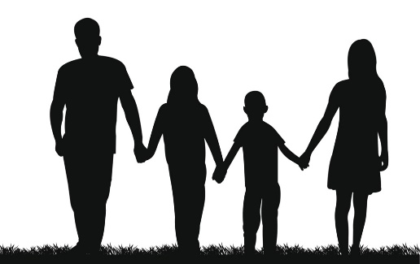

Постановление Правительства
Ханты-Мансийского автономного округа - Югры от 29.12.2020 № 643-п «О мерах по реализации государственной программы Ханты-Мансийского автономного округа – Югры «Строительство»

